Weekplanning week 15 (14 - 18 december 2015)
 | maandag | dinsdag | woensdag | donderdag | vrijdag
 | spelling: controledictee 2 (WP 5-8 + ww) |  |  |  | Getallenkennis: blok 5  Bewerkingen: blok 5  NL: thema 1-6
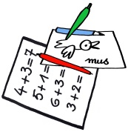 |  |  | eventueel 'eigen les' |  | vrije tekst
 |      |  |  | ontbijt | ¿Waarvoor dienen toetsen?

